**【42401　整批扣押資料上傳】**

**壹、交易介紹**

|  |  |
| --- | --- |
| 原交易代號 | 原交易名稱 |
| 無 | 無 |

**貳、執行路徑**

　　整批媒體作業→整批扣押→整批扣押資料上傳

**參、操作及業務規則說明**

**一、作業類別：3-解繳**

　　「檔名」：可點選【瀏覽】或【上傳】按鈕

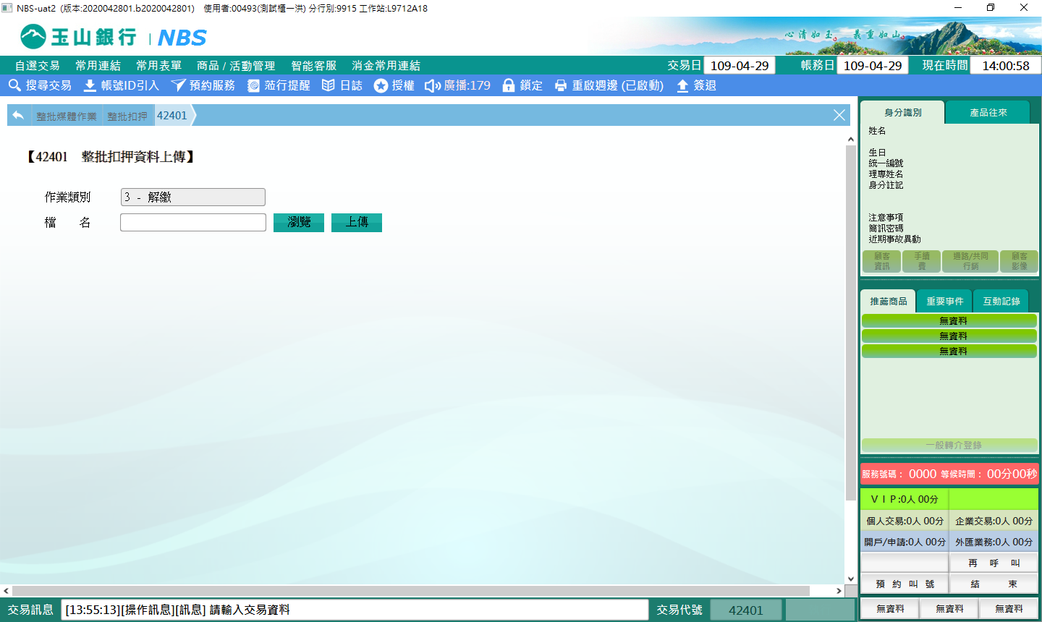

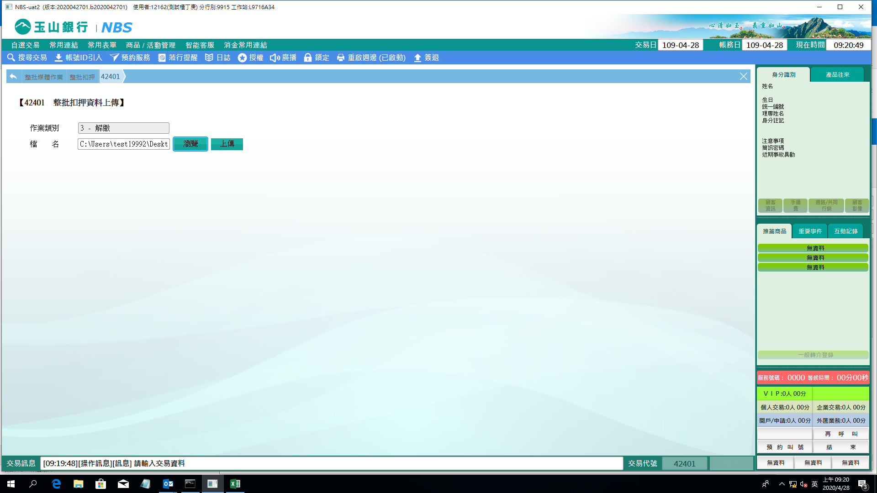

資料上傳完成後訊息列顯示：資料匯入成功

**肆、權限限制**

　　該交易限｛集中作業部｝執行。